INFORME DE AVANCE DEL PROYECTO

1. ANTECEDENTES

Número de Informe: Primero

Número de Proyecto: COS/SGP/FSP/OP5/Y2/CC/12/63

Título: Acción comunal para la protección y conservación de los recursos naturales en la comunidad de Arado, zona de amortiguamiento del Parque Nacional Diriá

Organización: Asociacion Administradora del Acueducto de Arado

Director del Proyecto o Responsable: Severino (Gamaliel) Cabalceta

Dirección de la Organización: Arado, Santa Cruz, Guanacaste, Costa Rica

Teléfono: 2680-0285 (Julia-Secretaria) 2680-0884 (Lilliam-Administradora), 89767645 (Gamaliel- Presidente) correo-electrónico: royb.08@hotmail.com (hijo de Lillian)

Fecha de inicio y finalización del proyecto: Octubre del 2012

Cambios (si los hay) en las fechas de inicio y terminación: ninguno

Periodo que cubre el reporte: Noviembre 2012 al Abril 2013
N° de Beneficiarios: 574 | Hombres: 324 | Mujeres: 250

Solicitud de desembolso | Colones/$
Monto de la donación | $25.000
Fondos recibidos del PPD hasta la fecha | ₡6.176.250,00
Fondos PPD gastados hasta la fecha | ₡4.470.010,00
Balance | ₡1.706.240,00
Desembolso Solicitado al PPD | $10.000

Informe hecho por:
Nombre: Severino Cabalceta
Cargo: Presidente
Firma:
Fecha: 30 de abril 2013

Para uso del PPD:
Fecha Recibido: ___________________________
Revisado por: _____________________________ Cargo: _____________________________
Firma: ___________________________________ Fecha revisado: _____________________

I. Informe Narrativo

SECCION C: IMPLEMENTACION DEL PROYECTO

DESCRIPCIÓN DEL PROYECTO:

Al final del proyecto nuestra organización espera haber logrado mejorar tanto las condiciones organizativas de la ASADA como las ambientales de nuestra comunidad. Esperamos fortalecer nuestras capacidades tanto en gestión administrativa como en la ambiental; esperamos, como comunidad, estar en mayor capacidad para contribuir a la atención y reducción de los incendios forestales a través de la conformación y equipamiento de una Brigada contra incendios y la Educación Ambiental, donde podamos tocar el tema de la importancia de los bosques y la amenaza que representan los incendios forestales en la desaparición de los mismos y el riesgo de quedarnos sin agua; y finalmente esperamos también a través de la educación lograr que los ciudadanos hagan conciencia en la importancia de un uso racional y eficiente del agua.

- Objetivos Principales

Al final del proyecto se espera lograr los siguientes objetivos, y es basado en estos que se reporta en el presente documento:

Objetivo General: Contribuir a la conservación y protección del Parque Nacional Diriá fuente de agua, a través del fortalecimiento de la ASADA de Arado y la brigada voluntaria, y la Educación Ambiental, en el Sector de Arado, entrada principal al Parque.

Objetivos Específicos:

- Fortalecer las capacidades de la ASADA para mejorar su gestión administrativa y ambiental.
- Contribuir a disminuir la incidencia de incendios mediante el fortalecimiento de la Brigada contra Incendios Forestales de Arado
- Promover un cambio de conciencia sobre la importancia del Agua y el impacto negativo del fuego sobre los recursos naturales

ACTIVIDADES PLANIFICADAS

En el documento de proyecto, aprobado por el Comité Directivo del PPD, se establecen las siguientes actividades a realizar a lo largo de la ejecución del proyecto, basados en los resultados que se esperan obtener al final del proyecto:

RESULTADOS | ACTIVIDADES
Resultado 1.1:  ASADA mejora su gestión administrativa | - Construir una oficina y bodega en los terrenos donados por la Municipalidad  - Equipamiento del local (escritorio, silla, archivador, teléfono y computadora)
Resultado 1.2:  ASADA mejora su gestión Ambiental | 1.2.1. Gestionar y realizar intercambios y capacitaciones en:  - Realizar intercambio con ASADA  - Taller en funciones junta directiva  - Taller en Administración  - Taller en gestión ambiental enfocado en conservación y uso eficiente del agua  1.2.2 Coordinar y establecer alianzas con Parque Nacional Diriá, Municipalidad, ADI, Corredor Biológico, Fundecongo.
Resultado 2.1:  Brigada conformada debidamente capacitada y operando  Resultado 2.2: Numero de eventos en los que participa  Resultado 2.3:  Reducidos los incendios | 2.1.1. Conformar la Brigada en coordinación con Parque Nacional Diriá (Administrador)  2.2.1. Capacitar a la brigada según Estrategia Nacional de Manejo Fuego  2.3.1. Compra de equipo y uniformes  2.3.2. Proveer alimentación y transporte durante eventos (incendios forestales)
Resultado 3.1:  Niños y Niñas de las escuelas participan en eventos de capacitación. | 3.1.1. Realizar Talleres con los niños y niñas de la escuela (Arado y Hato Viejo).
Resultado 3.2:  Comunidad involucrada en esfuerzos de conservación | - Realizar capacitaciones y talleres dirigidos a la comunidad, dos actividades en total.  - Organizar eventos en celebración a fechas importantes: Celebración día Mundial del agua (22 de marzo 2013) y Celebración Día Mundial del Medio Ambiente ( 5 de junio 2013).
Resultado 3.3:  Se recupera cobertura boscosa de importancia | 3.3.1. Realizar días de campo para reforestación.  - Realizar dos jornadas de reforestación durante el 2013; para la siembra de 1.000 árboles de especies nativas.  3.3.2. Hacer 2 días de campo para compartir con la comunidad en el Parque Nacional Diriá
Resultado 3.4:  Se movilizan recursos para la conservación. | 3.4.1. Gestión de recursos:  3.4.2. Diseñar y elaborar Materiales educativos (brochures, camisetas, mantas y rotulación)

ACTIVIDADES REALIZADAS:

A continuación presentamos el avance que hemos realizado hasta la fecha de nuestro proyecto, a partir del taller de inicio realizado por el Señor Eduardo Mata, en nuestra comunidad el 19 de noviembre de 2012.

Objetivo 1.
Fortalecer las capacidades de la ASADA para mejorar su gestión administrativa y ambiental

Actividades | Avance
Construir una oficina y bodega en los terrenos donados por la Municipalidad.  La Municipalidad de Santa Cruz donó a la Asociación de Desarrollo de ARADO un terreno de 1,000 metros, para la construcción de las oficinas de la ASADA. | En esta actividad lo primero que hicimos fue empezar a buscar las cotizaciones, tanto de los materiales como de la obra gris prefabricada para seleccionar la mejor opción en acuerdo de junta directiva (el cual se encuentra debidamente documentado en las actas de la organización). Decidimos comprarle al Almacén Nuevo Buen Precio los materiales, a Prefabricados JOVAR la obra prefabricada; y contratar al Señor Andrés Zamora Hernández, vecino de Arado como el maestro de obras para dirigir la obra. El Señor Zamora cuenta con amplia experiencia.  Al mismo tiempo procedimos con los permisos respectivos ante la Municipalidad de Santa Cruz y una vez aprobados iniciamos la construcción el 27 de febrero 2013 y terminamos el 20 de marzo 2013. De hecho celebramos la primera reunión en el sitio el 16 de abril de 2013 lo que nos llenó de orgullo y motivación. Nos gustaría comentar que aunque se terminó la construcción en su obra básica, aún falta cielo raso, un corredor para que nuestros abonados no tengan que esperar bajo el sol y la lluvia, piso cerámico, pintura y revestimiento. En bodega hace falta estantería.  En esta etapa hubo mucho aporte de los miembros de la ASADA en mano de obra para descargue de materiales, meter tubería, hacer zanjeo para hacer las base. Un total de 20 personas aportamos un total de 500 horas. La ASADA también hizo un aporte en efectivo para comprar materiales como los vidrios de las ventanas (¢80,000) y las verjas (¢35,000), el material para instalación eléctrica por ¢135,000. Otros colaboradores como el Señor Olman Briceño que regaló 12 metros de arena, para hacer el planche, esto representa una donación de ¢50,000.  En este momento estamos trasladando todo el material para operación de la ASADA a la nueva bodega, eso nos permitirá dejar de alquilar una bodega donde pagábamos 20,000 por mes.
Equipamiento del local  Compra de  - Escritorio, y silla  - Archivador  - teléfono  - Computadora | Estábamos concentrados en la construcción de la oficina, esperamos que con el segundo desembolso compremos los equipos indicados.  Es importante que al menos el área de oficina cuente con cielo raso para evitar que se caliente mucho ya que se podría dañar la computadora que esperamos comprar.
Gestionar y realizar intercambios y capacitaciones en:  - Realizar intercambio con ASADA  - Taller en funciones junta directiva  - Taller en gestión ambiental enfocado en conservación y uso eficiente del agua  - Taller en Administración. | Intercambio: hemos hecho gestiones con varios grupos entre ellos: la ASADA de Barrio Limón, la de San Vicente de Nicoya, la del Guayabal, pero todas nos quedaron de avisar cuando tomaran el acuerdo de junta. Agradeceríamos a PPD si tiene alguna experiencia que nos recomiende y nos de los números de la persona contacto.  Taller funciones junta directiva: se hizo el 8 de marzo, en las instalaciones de COOPEMAPRO, con el señor Erick Barrantes Gutiérrez (facilitador), tuvo una duración de 5 horas, y asistimos los 8 miembros que conforman la junta directiva. Nos dieron la función que corresponde a cada puesto y que tenemos que hacer, para nosotros fue algo nuevo porque lo desconocíamos. También el facilitador incluyó una sesión de trabajo en equipo que nos fue provechosa porque nos enseñó que tenemos que trabajar en conjunto para tener éxito.(40 horas invertidas: 40,000 colones aporte)  Taller de Administración: En esta también participamos todos los miembros de la junta en total 8, se realizó el 14 de marzo en COOPEMAPRO también con el señor Roy Barrantes como facilitador, el señor Barrantes es administrador de empresas, la señorita LizDiana también fue otra de las facilitadoras. Tuvo una duración de 5 horas. (40 horas invertidas: 40,000 colones aporte)  Todos los facilitadores que impartieron estos talleres lo hicieron de manera gratuita, solo se les cubrió viáticos. ($300 diarios x 2 facilitadores = $600)
Coordinar y establecer alianzas con Parque Nacional Diriá, Municipalidad, ADI, Corredor Biológico, FUNDECONGO:  - Participar en reuniones y eventos del Corredor Biológico.  - Reunión y contacto con Fundecongo  - Reuniones con el administrador del Parque Diriá  - Reuniones y coordinación con la Asociación de Desarrollo de Arado. | Ya hemos establecido contacto con FUNDECONGO para conseguir los arbolitos para reforestación; una opción es la Brigada de San Juan ellos tienen almácigos con arbolitos para la venta, nos han ofrecido vender cada árbol a 500 colones. Esperamos comprarles a ellos 500 árboles y conseguir los otros 500 donados.  También hemos estado en contacto con don Jorge, el administrador del parque para la formación de la brigada, las capacitaciones y la siembra de los arbolitos, para analizar lugares y hacer actividades comunitarias en conjunto en el Parque.  El apoyo que hemos recibido de la Municipalidad de Santa Cruz es la oficialización de concesión del terreno para la oficina y el trámite ágil para los permisos de construcción.  Con la Asociación de Desarrollo se coordinó la celebración del Dia Mundial del Agua en conjunto, aquí se involucró el comité de deportes, el comité de jóvenes, la junta de la escuela y el comité de la iglesia.

Objetivo 2: Contribuir a disminuir la incidencia de incendios mediante el fortalecimiento de la Brigada contra Incendios Forestales de Arado

Actividades | Avance
Conformar la Brigada en coordinación con Parque Nacional Diriá (Administrador) | Ya empezamos el proceso de identificar a las personas interesadas en formar parte de la ASADA. Esto se nos ha dificultado un poco ya que la gente no está totalmente convencida en ser parte de la brigada. Con el Administrador del Parque Diriá estamos haciendo gestiones en conjunto para empezar a más tardar en julio las capacitaciones, por el momento contamos con la participación de la ASADA.
Capacitar a la brigada según Estrategia Nacional de Manejo Fuego  - Gestionar capacitación  - Realizar capacitación  - Seguimiento | Ya iniciamos coordinación con el Administrador del PND para las capacitaciones que posiblemente se harán en julio una vez pase la temporada de incendios de este año.
Compra de equipo y uniformes | Se comprará una vez esté conformada y capacitada la Brigada.
Proveer alimentación y transporte durante eventos (incendios forestales) | Se espera participar en la próxima temporada de incendios 2013-2014.

Objetivo 3:
Promover un cambio de conciencia sobre la importancia del Agua y el impacto negativo del fuego sobre los recursos naturales

Actividades | Avance
Realizar Talleres con los niños y niñas de la escuela (Arado y Hato Viejo).  - Gestionar apoyo y coordinar con FUNDECONGO, el Corredor Biológico Diriá y el Parque Nacional Diriá.  - Realizar 4 talleres (2) en cada escuela Arado y Hato Viejo | Taller 1: El agua es vida. Taller con los niños y niñas de 5to y 6to de la Escuela Benito Juárez de Arado. Participaron un total de 35 niños y lo realizamos el 11 de marzo 2013 con una duración de 4 horas. La Junta Directiva de la ASADA fueron los charlistas, pasamos una Película: El agua, que luego fue discutida a través de una charla sobre el valor del agua, como se debe cuidar y su utilidad para la vida en la Tierra; también tocamos temas como la contaminación del agua, y los diferentes tipos de agua que no toda es posible usarla para el consumo humano.  El segundo taller en la Escuela de Arado está programado para el 30 de abril con los niños y niñas de 3ero y 4to año.  Se espera aprovechar las siguientes fechas importantes para realizar las que hacen falta, como el 5 de junio Dia Mundial del Ambiente.
Realizar capacitaciones y talleres dirigida a la comunidad.  - Gestionar apoyo y coordinar con FUNDECONGO, el Corredor Biológico Diriá y el Parque Nacional Diriá.  - Realizar 2 actividades de capacitación, sobre importancia del agua y su conservación y uso eficiente. | Taller en Gestión ambiental enfocado en conservación y uso eficiente del agua: Se aprovechó la actividad de celebración del Día Mundial del Agua (22 de marzo) para realizarlo, se hizo invitación extensiva a todo el pueblo, asistieron representantes de varios grupos organizados de la comunidad. Este taller lo impartió el Señor Edgar Arce, promotor de ASADAS que trabaja con Acueductos y Alcantarillados. Todo el material que se distribuyó fue aportado por AyA. Participaron también representantes de la Asociación de Desarrollo, la Junta de Educación, el Patronato, el Comité de Deportes, y el Comité de Iglesia.  Ver lista de participantes anexa.
Organizar eventos en celebración a fechas importantes  - Gestionar apoyo y coordinar con FUNDECONGO, el Corredor Biológico Diriá y el Parque Nacional Diriá.  - Celebración día Mundial del agua (22 de marzo 2013)  - Celebración Día Mundial del Medio Ambiente ( 5 de junio 2013) | Celebración del 22 de marzo día mundial del agua: Hemos tratado de ser eficientes en la organización de las actividades para no saturar a la comunidad; así que aprovechamos el 22 de marzo no solo para celebrar el Dia Mundial del Agua, sino también para hacer las capacitaciones a la comunidad en temas ambientales. Ver lista adjunta.
Realizar días de campo para reforestación  - Gestionar arbolitos con UNED (al menos 500 arbolitos por jornada)  - Realizar dos jornadas de reforestación durante el 2013; para la siembra de 1.000 árboles de especies nativas. | Esta actividad se hará una vez entren las lluvias. Estamos pensando realizarlo el 22 de mayo que es el Día de la Biodiversidad. Ya tenemos quienes nos van a aportar los primeros 500 arbolitos, hemos decidido que con la Brigada de San Juan para que puedan también beneficiarse del proyecto.  La ASADA tiene un total de 514 abonados, estamos analizando una campaña de Adopte un Árbol, que cada abonado se lleve uno y lo siembre y lo cuide.
Hacer días de campo para compartir con la comunidad en el Parque Nacional Diriá  - Realizar 2 días de campo con las personas de la comunidad de Arado y Hato Viejo. | Día de Campo (1):  Para esto también se aprovechó el espacio que nos brindó la celebración del Día Mundial del Agua. El sitio donde se hizo la celebración fue dentro del Parque Diriá, a orillas del Rio Diriá en una de sus pozas donde la pudo también disfrutar después de la charla capacitación.
Gestión de recursos:  - Gestionar apoyo y recursos con organizaciones e instituciones presentes en la zona: arboles, materiales de construcción, mano de obra, capacitaciones, asistencia técnica, etc. | Esta es una actividad que hemos estado haciendo casi desde que inicio el proyecto:  - Conseguimos materiales donados para la construcción de la oficina.  - La ASADA puso recursos en efectivo para compra de materiales.  - Los facilitadores de los talleres fueron recursos de contrapartida, aportados por los mismos facilitadores.  - Conseguir los arbolitos para la actividad de reforestación.  - Materiales para las capacitaciones en tema de agua donados por el AyA.
Diseñar y elaborar Materiales educativos  - (1000) brochures educativos,  - (250 camisetas) para los días de campo y actividades fuera de la comunidad con mensajes alusivos al Agua y con el logo de la ASADA;  - Diseñar y Confeccionar (2) mantas que funcionen para las actividades comunales y como rotulación en la oficina de la ASADA;  - Diseño e Impresión de al menos (500) calcomanías. | Esta actividad se realizará en esta segunda fase del proyecto, necesitábamos primero contar con un sitio seguro donde resguardar los materiales, esperando a tener la oficina construida.

PROBLEMAS Y DIFICULTADES EN LA IMPLEMENTACIÓN DEL PROYECTO:

Hasta el momento nos hemos encontrado con problemas que hemos ido solucionando conforme ejecutamos el proyecto, entre estos:

- Hemos recibido críticas y comentarios mal intencionados por parte de algunos pobladores de la comunidad al ver cómo nos hemos ido levantando hasta contar con una oficina propia; y debido a que para levantar recursos hemos estado haciendo rifas, entonces comentan que estamos en quiebra como ASADA.

Por eso queremos aprovechar el día 5 de junio que vamos a hacer una actividad comunal para hacer un taller y presentar a la comunidad los avances de este proyecto con el PPD y hacer una rendición de cuentas; y brindar toda la información posible ese día y a través de panfletos informativos.

- El conseguir arbolitos donados se nos ha dificultado. Aunque seguimos haciendo contactos con la UNED que tiene un vivero y a veces consiguen arboles donados. Como no habían recursos para compra de árboles estamos ahorrando en los rubros de Capacitación y Educación Ambiental para comprar al menos 500 arbolitos, cada uno nos cuesta 500 colones.

- La conformación de la Brigada es otro tema que se nos ha dificultado por la apatía de las personas de participar en estos temas. Contamos solo con 8 miembros de la ASADA dispuestos a capacitarse, pero también trataremos de involucrar a otros de comunidades vecinas al Parque Diriá con apoyo de Jorge el Administrador del Parque.

También, nos gustaría ir motivando a los niños y niñas de la Escuela, y tratar de formar una brigada infantil, para generar conciencia desde pequeños sobre lo dañino de los incendios forestales a nuestra naturaleza y nuestra agua. Esto no se había incluido en el proyecto, pero podemos hacerlo en el tema de Educación Ambiental.

LOGRO DE LOS RESULTADOS BASADOS EN LOS INDICADORES DEL PROYECTO:

A continuación presentamos los avances en cuanto a los indicadores que se establecieron en el documento de proyecto aprobado por el PPD:

INDICADORES | BASE / META | AVANCE
Resultado 1.1: ASADA mejora su gestión administrativa
Número de abonados que atiende la ASADA | 514/570 | No hay avance
Resultado 1.2: ASADA mejora su gestión Ambiental
Numero participantes capacitaciones | 0/12 | 8
Talleres realizados | 0/3 | 3
Alianzas establecidas | 2/5 | 3
Resultado 2.1: Brigada conformada debidamente capacitada y operando
Número de personas conforman brigada | 0/10 | No hay avance
Resultado 2.2: Numero de eventos en los que participa
Numero de brigadistas capacitados | 0/10 | No hay avance
Resultado 2.3: Reducidos los incendios
Hectáreas protegidas contra incendios | 0/500 | No hay avance
Resultado 3.1: Niños y Niñas de las escuelas participan en eventos de capacitación.
Número de participantes escolares | 0/100 | 24
Resultado 3.2: Comunidad involucrada en esfuerzos de conservación
Número de personas capacitadas | 0/300 | 26
Eventos realizados | 0/12 | 2
Resultado 3.3: Se recupera cobertura boscosa de importancia
No. de árboles sembrados | 0/100 | No hay avance
Número de personas que participan | 0/70 | No hay avance
Resultado 3.4: Se movilizan recursos para la conservación
Fondos gestionados y logrados | $25.000 | $23.428

SOLICITUDES

Ninguna.

INFORMACION ADICIONAL

Además de las actividades usuales relacionadas con el proyecto, también hemos realizado otras actividades para la coordinación y buena ejecución del proyecto:

- Reuniones de coordinación Junta Directiva: nos reunimos al menos dos veces al mes para revisar y dar seguimiento al plan de trabajo.

- El 9 de febrero de 2013, realizamos un taller de todo un día con la Señora Ana Carmona, de MorphoAC Asesorías, para aprender cómo hacer planes de trabajo, y trabajamos en el plan de trabajo para la ejecución del proyecto. Ese día identificamos las actividades, las fechas en que se estarían llevando a cabo y asignando el responsable de hacer todos los trámites para poder realizarla. Este plan nos ayudó a poder avanzar en las actividades sin problemas y también a hacer una distribución del trabajo bastante equitativa. La señora Carmona nos donó esta asesoría que está estimada en $500.

- El día 19 de abril de 2013, hicimos un taller de todo el día con la Señora Ana Carmona, de MorphoAC Asesorías, en el que nos brindó asesoría para hacer el Informe de Avance al PPD. Refrescamos la memoria en los visto con el Señor Eduardo Mata en el taller de inicio, y abarcamos todos los puntos del informe, técnico donde narramos las actividades que hicimos y en el financiero sobre los gastos según el presupuesto. Vimos cómo nos pasamos en la categoría de la “construcción” por un monto de 297,800; monto ajustaremos con el segundo informe cuando estemos más seguros de cómo vamos con los gastos para hacer una revisión al presupuesto. La señora Carmona nos donó esta asesoría que está estimada en $500.

Presupuesto del proyecto en colones:

Para poder hacer el informe financiero tuvimos que pasar el presupuesto a colones, lo hicimos tomando en cuenta el tipo de cambio al que salió el primer desembolso que fue de ¢494,10. Además juntamos los rubros E y F que están relacionados con Educación Ambiental para manejar mejor el presupuesto.

Presupuesto aprobado: $25,000
CATEGORIA DE PRESUPUESTO |  | SOLICITADO AL PPD/FMAM | ORGANIZACIÓN | GOBIERNO/ENTES DONANTES | TOTAL
 |  | (A) | (B) | (C) | A+B+C
A. | Capacitación e intercambios | 2.470.500 | 494.100 | 247.050 | 3.211.650
B. | Construcción oficina / bodega | 3.952.800 | 2.470.500 | 9.882.000 | 16.305.300
C. | Equipo ASADA | 988.200 | 494.100 |  | 1.482.300
D. | personal / mano de obra |  | 2.470.500 |  | 2.470.500
E, F | Educación Ambiental | 1.482.300 |  | 494.100 | 1.976.400
G. | Conformación y capacitación brigada | 988.200 |  | 494.100 | 1.482.300
H. | Equipo Brigada | 1.729.350 |  |  | 1.729.350
I. | Seguimiento/ evaluación del proyecto | 247.050 | 247.050 |  | 494.100
I. | Auditoria | 247.050 |  |  | 247.050
J. | Imprevistos (2%) | 247.050 |  |  | 247.050
 | TOTAL | 12.352.500 | 6.176.250 | 11.117.250 | 29.646.000

ANEXO D.

INFORME FINANCIERO DE AVANCE
AL 30 DE ABRIL DEL 2013

SECCION A: DETALLE DEL PROYECTO
1. Informe Numero: | Primero
2. Numero de Proyecto: | COS/SGP/FSP/OP5/Y2/CC/12/63
3. Título del Proyecto: | Acción comunal para la protección y conservación de los recursos naturales en la comunidad de Arado, zona de amortiguamiento del Parque Nacional Diria
4. Organización: | Asociación Administradora del Acueducto de Arado
5. Total de fondos aprobados según MOA: | $25.000 (Veinticinco mil dólares)
6. Periodo que cubre el reporte: | Noviembre 2012-Abril 2013

SECCIÓN B. REPORTE DE GASTOS

# Factura y/o recibo | Descripción del gasto | Monto Colones
 | Funciones de Junta Directiva-Taller
15193 | Materiales de oficina | 9.010,00
1056 | refrigerio | 11.000,00
95802 | viáticos facilitador | 15.000,00
 | Capacitación junta directiva Administración
32189 | impresiones y copias | 1.000,00
15266 | Materiales de oficina | 700,00
1052 | refrigerio | 18.000,00
15178 | Materiales de oficina | 4.800,00
95801 | viáticos facilitador | 11.500,00
 | Reuniones de Junta Directiva
1051 | Refrigerio reunión con Eduardo Mata | 25.000,00
 | Refrigerio taller para elaborar plan de trabajo con Ana Carmona | 31.000,00
 | A. CAPACITACIONES/ INTERCAMBIOS | ¢ 127.010
195860 | materiales | 27.600
8 | hechura de rejas | 35.000
fsc-071608 | materiales electricidad Cooperativa | 148.995
47722 | derecho de medidor | 30.000
4 | maestro de obras | 825.000
45 | bodega y oficina prefabricada | 829.000
985961 | materiales construcción | 560.050
986226 | materiales de construcción | 143.050
986217 | materiales de construcción | 228.265
184905 | transporte acarreo de arena | 40.000
3190 | electricidad prestada por vecino | 20.000
986542 | materiales de construcción | 104.750
68608 | plasterbon | 31.200
16593 | fotos construcción | 13.000
987022 | materiales de construcción | 119.190
6 | adelanto construcción maestro de obras | 400.000
985770 | materiales de construcción | 270.500
7 | cancelación mano de obra construcción | 425.000
 | B. CONSTRUCCION | ¢4.250.600
 | Taller con los niños
1060 | refrigerio | 12.400
95803 | transporte para traslado de materiales y equipo | 5.000
1130 | bola premio a los niños | 15.000
 | Celebración Día Mundial del Agua
1061 | alimentación | 55.000
95805 | transporte alimentación | 5.000
 | E/F. EDUCACION AMBIENTAL | ¢ 92.400
 | TOTAL GENERAL GASTOS | ¢ 4.470.010

SECCION C: REPORTE DE GASTO ACUMULADO

 | Categoría de Presupuesto | Monto Aprobado | Gasto I informe | Gasto Acumulado | Balance Disponible
A. | Capacitación e intercambios | 2.470.500 | 127.010 | 127.010 | 2.343.490
B. | Construcción oficina / bodega | 3.952.800 | 4.250.600 | 4.250.600 | (297.800)
C. | Equipo ASADA | 988.200 |  | - | 988.200
D. | personal / mano de obra |  |  | - | -
E, F | Educación Ambiental | 1.482.300 | 92.400 | 92.400 | 1.389.900
G. | Conformación y capacitación brigada | 988.200 |  | - | 988.200
H. | Equipo Brigada | 1.729.350 |  | - | 1.729.350
I. | Seguimiento/ evaluación del proyecto | 247.050 |  | - | 247.050
I. | Auditoria | 247.050 |  | - | 247.050
J. | Imprevistos (2%) | 247.050 |  | - | 247.050
 | TOTAL | 12.352.500 | 4.470.010 | 4.470.010 | 7.882.490

Explicaciones: Los rubros E. y F. relacionados con Educación Ambiental, se juntaron para un mejor manejo del presupuesto. En el rubro de "construcción" tenemos un sobregiro que esperamos corregir con el II informe de avance.

SECCION D: SOLICITUD DE DESEMBOLSO | Colones ¢ | Dólares $
Monto total de la donación: | 12.352.500,00 | 25.000,00
Fondos Recibidos hasta la fecha: | 6.176.250,00 | 12.500,00
Fondos Gastados hasta la fecha: | 4.470.010,00 | 9.046,77
Balance | 1.706.240,00 | 3.453,23
Desembolso solicitado: |  | $10.000,00

SECCION E: COFINANCIAMIENTO APORTADO/RECIBIDO
Nombre fuente | En especie o Efectivo | Monto $
Consultores | Facilitación de talleres (especie) | $900,00
MorphoAC | Asistencia técnica (2 talleres/ plan de trabajo e informes) | $ 1.000,00
Municipalidad Santa Cruz | Terreno 1000 metros | $ 20.000,00
ASADA Arado | Efectivo | $ 516,09
ASADA Arado | Especie, 500 horas de trabajo y mano de obra | $ 1.011,94
 | Total | $ 23.428,03

ANEXO: LISTA DE PARTICIPANTES A CAPACITACIONES Y TALLERES ADJUNTA.
ANEXOS FOTOS: CONSTRUCCION

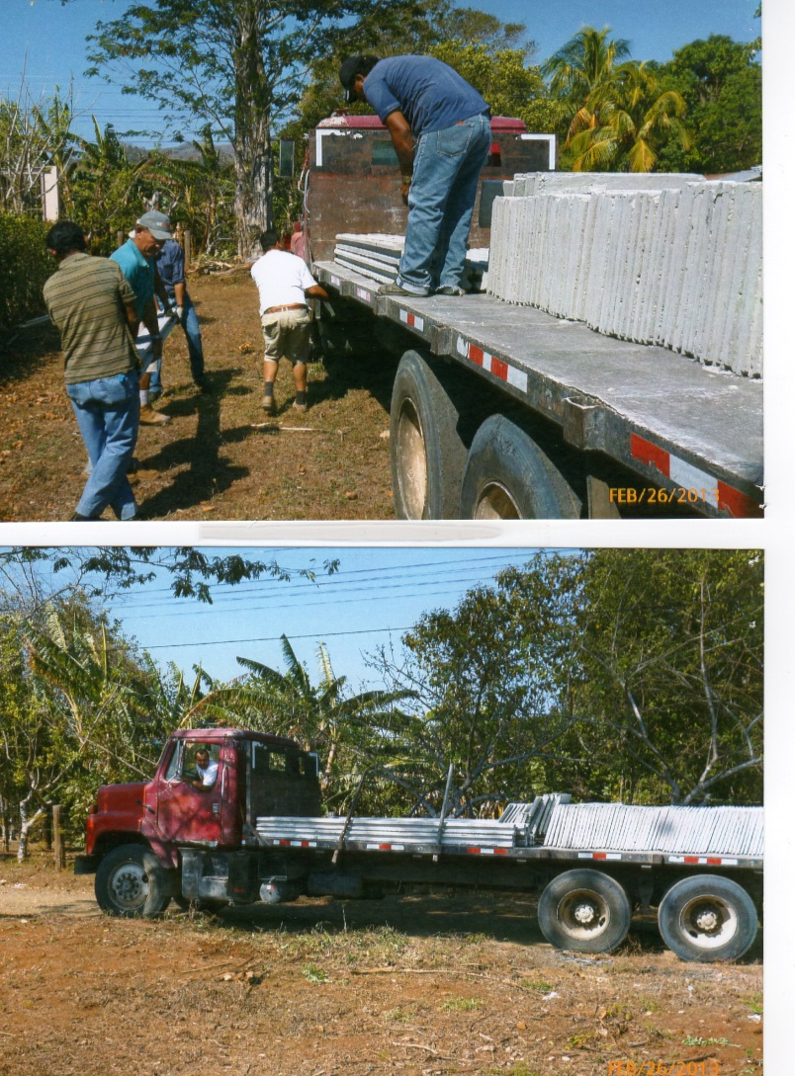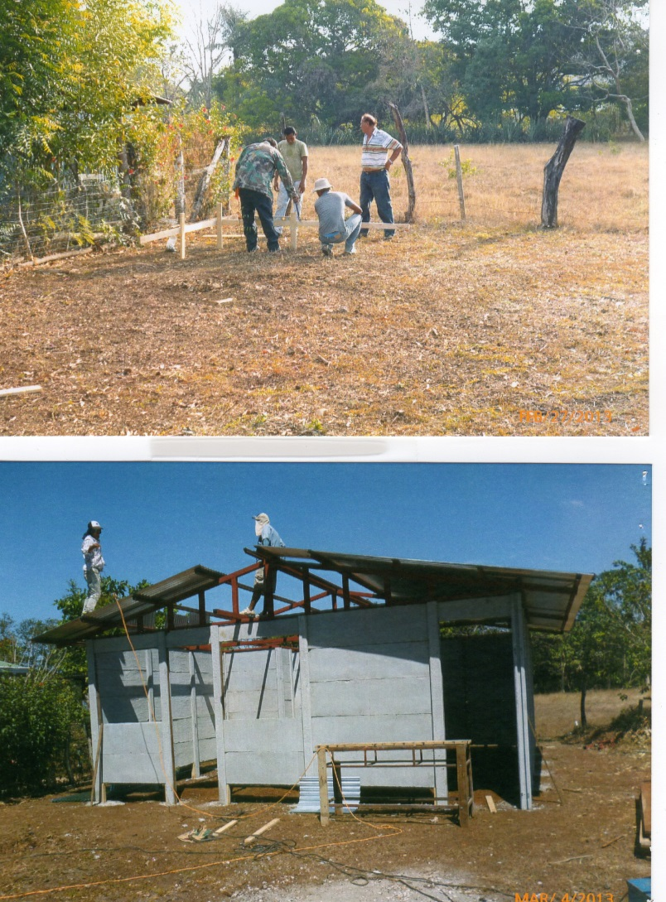

FOTOS: DIA MUNDIAL DEL AGUA

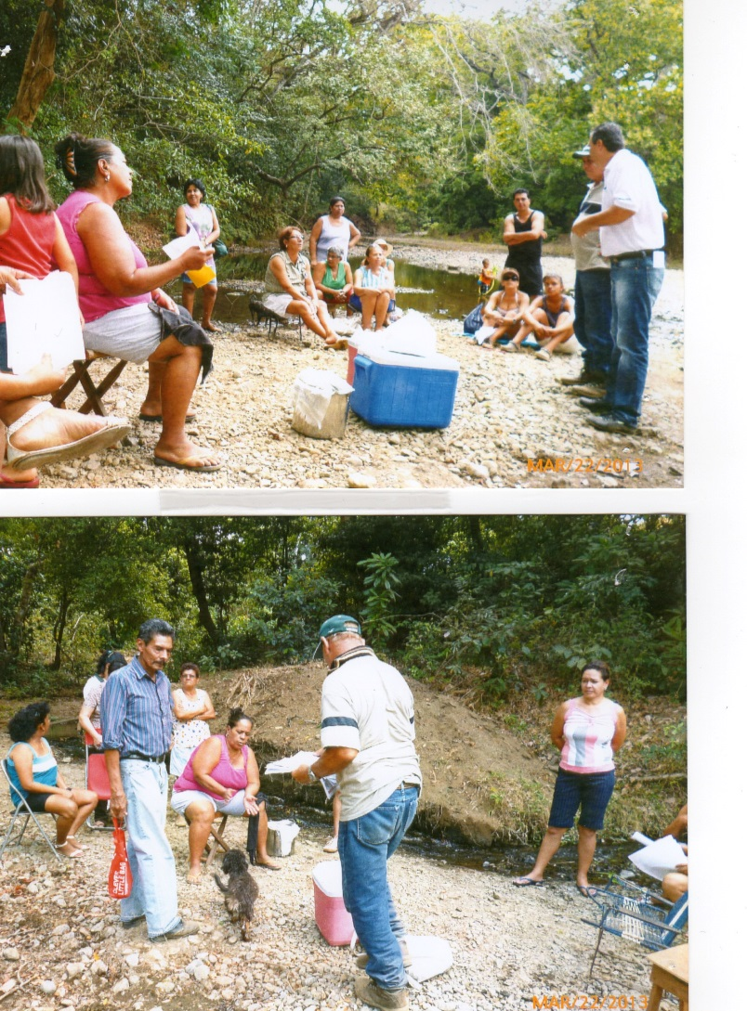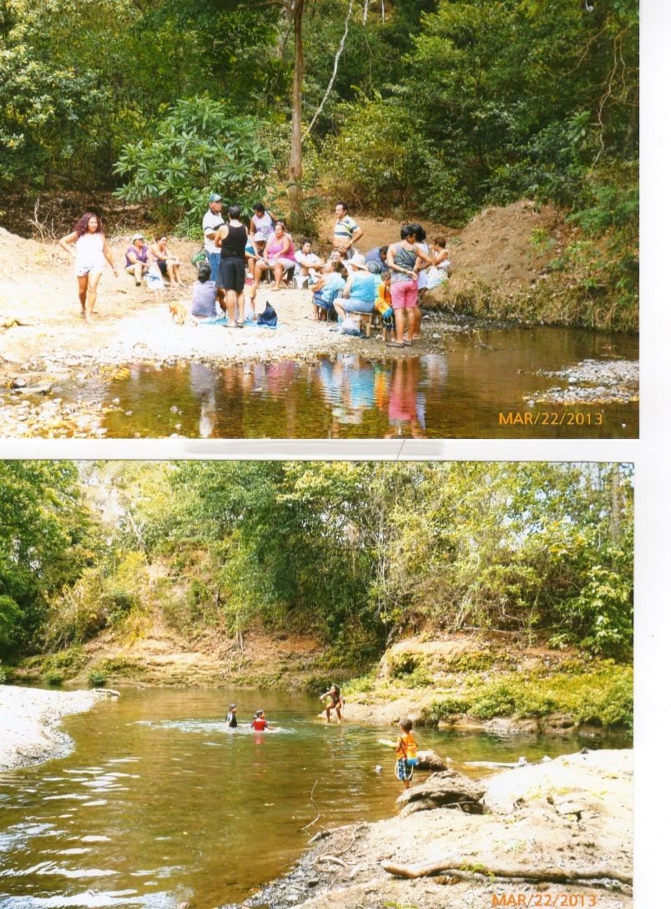
FOTOS: TALLER ESCUELA BENITO JUAREZ DE ARADO

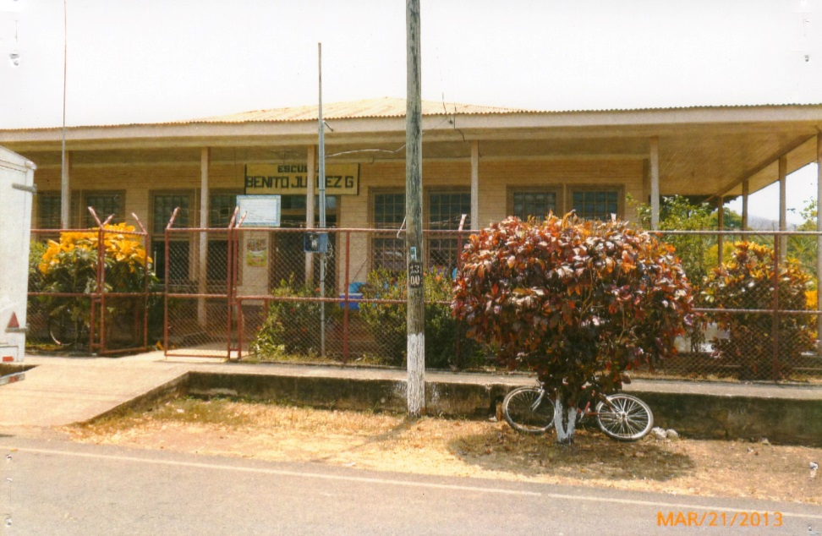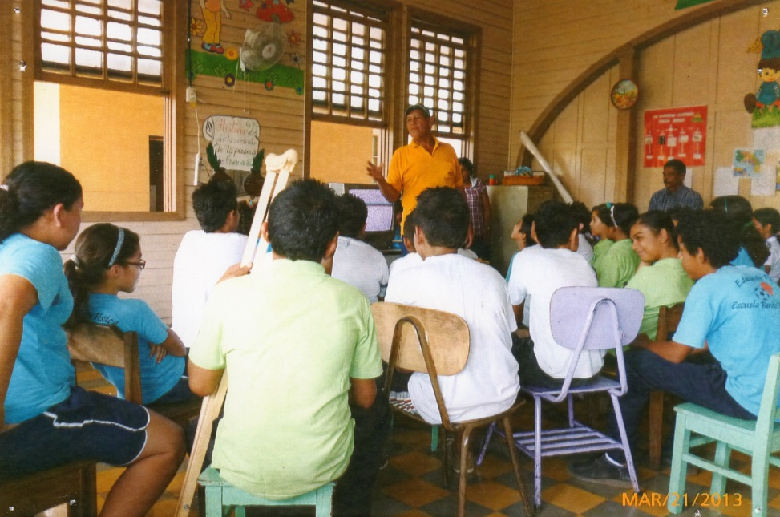

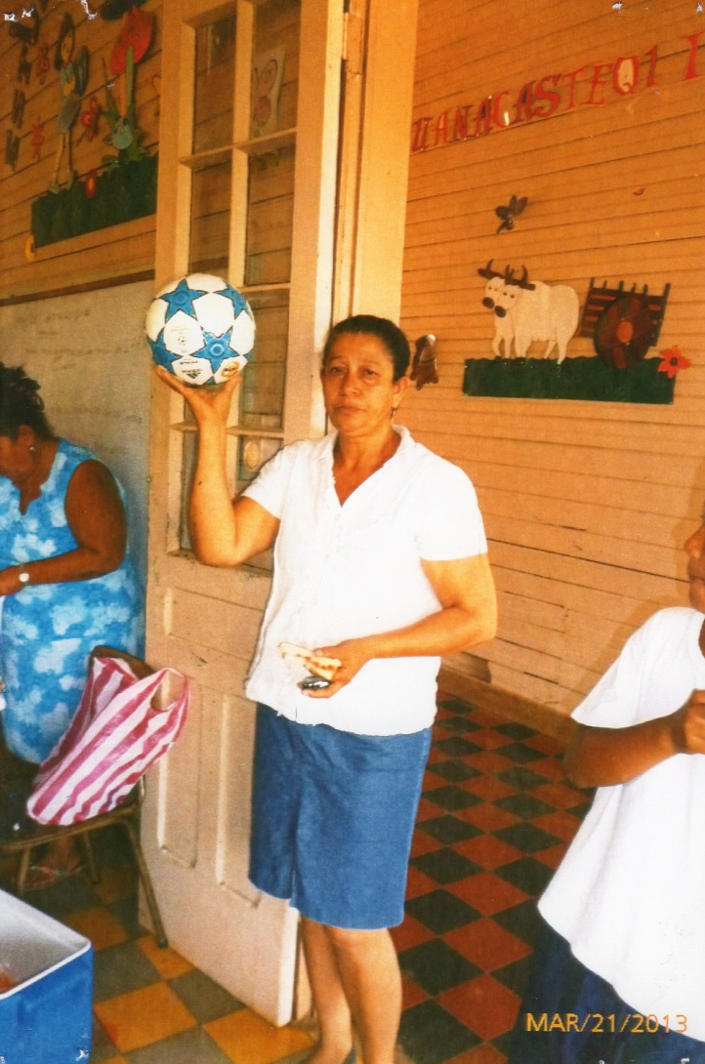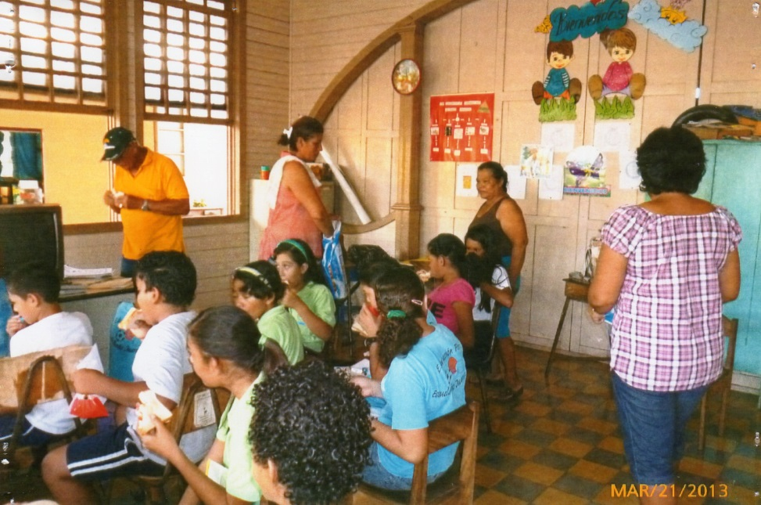

TALLER ADMINISTRACION JUNTA DIRECTIVA

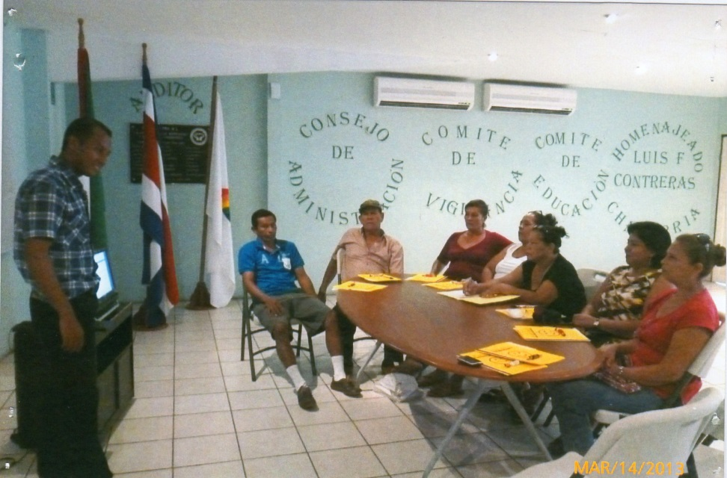
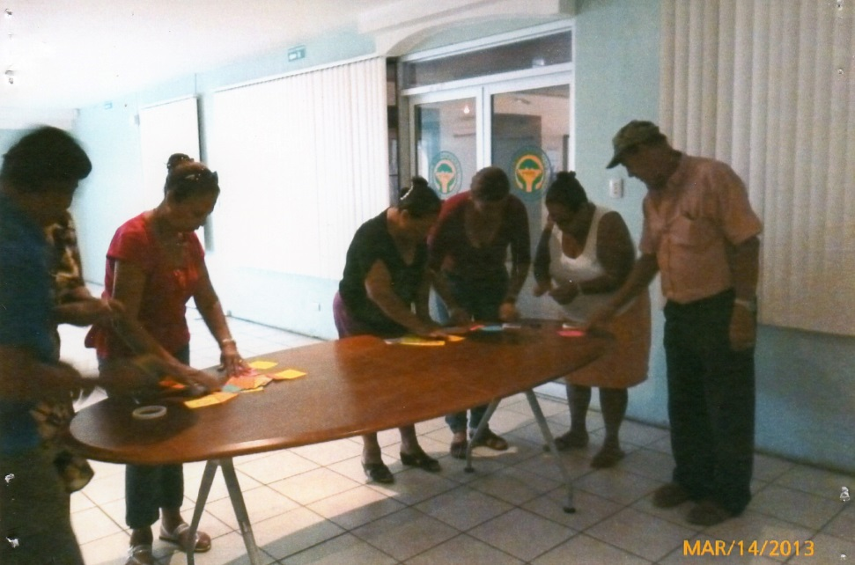
TALLER FUNCIONES JUNTA DIRECTIVA

